**LAPORAN TUGAS BESAR**

**REKAYASA PERANGKAT LUNAK**

**APLIKASI PELAYANAN PARKIR KENDARAAN**



**OLEH :**

**MUHAMMAD RIFALDI D. F55120049**

**KELAS B**

**PROGRAM STUDI S1 TEKNIK INFORMATIKA**

**JURUSAN TEKNOLOGI INFORMASI**

**FAKULTAS TEKNIK**

**UNIVERSITAS TADULAKO**

**2020/2021**

**BAB I**

**PENDAHULUAN**

* 1. **Latar Belakang**

Informasi dan Teknologi saat ini berkembang dangan sangat pesat. Perusahaan bahkan Permerintah yang ada di era 4.0 harus memliki keunggulan dalam menjalankan proses di setiap proyek atau pekerjaan mereka agar bisa lebih mudah dan cepat dalam mengejarjakannya, oleh karena itu, di Era 4.0 sangat banyak per usahaan bahkan pemerintah yang memanfaatkan sistem teknologi informasi sebagai komponen utama dalam mencapai misi dan pekerjaan dengan kondisi baik dan efisien yang mereka lakukan. Dengan adanya kemajuan teknologi informasi, Memproses terhadap data atau informasi yang banyak dapat sangat membantu dengan cepat, efisien, serta akurat.

Pencatatan jumlah kendaraan yang masuk di suatu wilayah perkantoran atau pusat perbelanjaan, mempunyai peranan yang sangat penting bagi perusahaan atau pemerintah yang telah mempunyai sistem pelayanan parkir, sistem pencatatan dan sistem transaksi parkir kendaraan yang belum semua menggunakan sistem komputerisasi atau masih di catat manual, hal ini tidak sangat efisien dan juga merepotkan bagi pekerja yang bertugas melayani parkir kendaraan di suatu tempat, setiap hari harus mencatat berapa kendaraan yang masuk dan penghasilan yang telah di hasilkan.

* 1. **Rumusan Masalah**

Berdasarkan latar belakang di atas dapat dirumuskan suatu permasalahan, yaitu :

* + 1. Bagimana cara mempercepat proses pendataan dan transaksi layanan parkir di suatu tempat.
    2. Bagaimanakah cara mempermudah dan mempercepat pelayanan parkir di suatu tempat.
  1. **Tujuan**

Sehubungan dengan hal-hal yang telah diuraikan diatas maka diharapkan dapat dibentuknya Aplikasi yang dapat :

* + 1. Mempercepat proses pendataan juga transaksi dan dapat mencetak hasil data yang di inputkan.
    2. Bertujuan mempermudah pelayanan dan pekerja yang bertugas saat melakukan pelayanan parkir kendaraan dan proses transaksi di suatu tempat
  1. **Manfaat**
     1. Mempermudah proses pelayanan parkir kendaraan.
     2. Sebagai objek dalam penentuan nilai mata kuliah Rekayasa Perangkat Lunak.

**BAB II**

**TEORI DASAR**

Aplikasi adalah suatu proses pembuatan atau perancangan media dimana keperluan pengguna diubah kedalam bentuk paket perangkat lunak atau kedalam spesifikasi pada komputer yang berdasarkan pada suatu sistem. Aplikasi adalah penggunaan atau penerapan suatu konsep yang menjadi pokok pembahasan. Aplikasi dapat diartikan juga sebagai program komputer yang dibuat untuk menolong manusia dalam melaksanakan tugas tertentu. Aplikasi *software* yang dirancang untuk penggunaan praktis khusus. Klasifikasi luas ini dapat dibagi menjadi dua yaitu :

1. Aplikasi *software* spesialis, program dengan dokumentasi tergabung yang dirancang untuk menjalankan tugas tertentu.
2. Aplikasi Paket, suatu program dengan dokumentasi tergabung yang dirancang untuk jenis masalah tertentu.

Aplikasi Pelayanan Parkir adalah suatu aplikasi yang mempermudah proses pendataan dan mencetak tiket parkir oleh petugas. Aplikasi Pelayanan Parkir ini menggunakan Delphi 2010. Delphi merupakan salah satu dari sekian banyak IDE yang sudah banyak digunakan untuk membangun aplikasi berbasis desktop tentunya khusus untuk sistem operasi windows. Delphi menggunakan bahasa yang hampir sama dengan pascal (sering disebut object pascal) sehingga lebih mudah untuk digunakan. Salah satu keistimewaan Delphi adalah dukungannya untuk aplikasi *database* yang memungkinkan *user* berinteraksi dengan informasi yang tersimpan dalam sebuah *database*. Delphi juga memberikan banyak pilihan teknologi kepada *developer* dalam membangun aplikasi *database* sehingga *developer* dapat mengembangkan aplikasi dengan mekanisme akses yang paling tepat menurut kebutuhan.

**BAB III**

**PEMBAHASAN**

* 1. **Prinsip Kerja**

Aplikasi ini dibuat untuk petugas dari suatu instansi penyedia layanan parker dan hanya karyawan sebagai petugas yang mengetahui nama pengguna dan password aplikasi tersebut. Cara kerja nya cukup mudah yaitu pertama dengan memasukkan nomor plat mobil atau motor pelanggan kemudian memilih jenis mobil atau motor dan untuk melihat harga, simpan dan melakukan transaksi juga pencetakan struk.

* 1. ***User Requirement***

*User* *requirement* yang dikehendaki adalah *user* dapat menggunakan perangkat komputer maupun laptop serta dapat melakukan penginputan data dalam proses menggunakan Aplikasi Pelayanan Parkir.

* 1. ***System Requirement***

Pada *system* *requirements*, tujuan utama yang harus dicapai adalah bagaimana kita dapat mengkomunikasikan atau menghubungkan tiap komponen fungsi sistem ke dalam sistem agar terintegrasi secara baik. Sehingga sistem yang ada akan saling mendukung antara yang satu dengan yang lainnya, dimana bahasa pemrograman yang digunakan untuk membuat aplikasi ini adalah bahasa pemrograman pascal dan basis data menggunakan MySQL.

3.3.1 *Functional Requirements*

*Functional* *requirements* dari aplikasi ini dapat dijabarkan sebagai berikut :

* Sistem dapat menampilkan *form login*.
* Sistem dapat menampilkan form menu untuk penginputan data.
* Sistem dapat digunakan untuk mencetak laporan dari penginputan data.

3.3.2 *Non-functional requirements*

* Diperlukan pelatihan atau training bagi admin yang akan menggunakan aplikasi ini.
* Dibuatkan petunjuk manual operasional untuk aplikasi ini.
  1. ***System Specification***
     1. Spesifikasi *hardware*
* Prosesor : Intel(R) Celeron(R) N4000 CPU @ 1.10GHz
* Memori : 3,81GB RAM
  + 1. Spesifikasi *software*
* Sistem Operasi Windows 10
* Bahasa pemrograman pascal (Delphi 2010)
* *Database* MySQL
  + 1. Spesifikasi *User*
* *User* adalah admin / petugas pelayanan parkir kendaraan
* Memiliki pengetahuan tentang Komputer.

**BAB IV**

**PERANCANGAN SISTEM**

* 1. ***Flowchart***
     1. ***Login* *Admin***

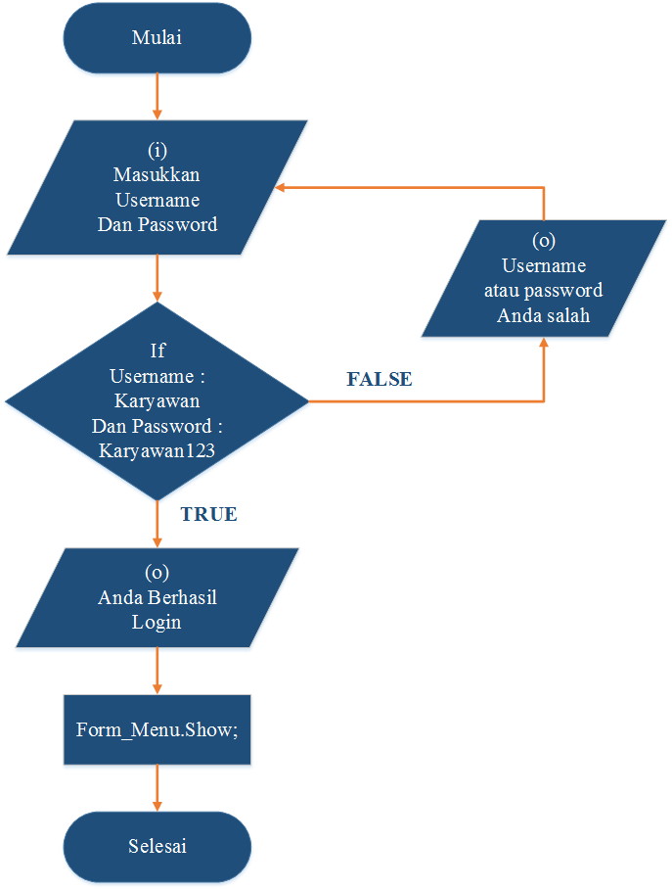

* + 1. **Tambah Data Kendaraan**

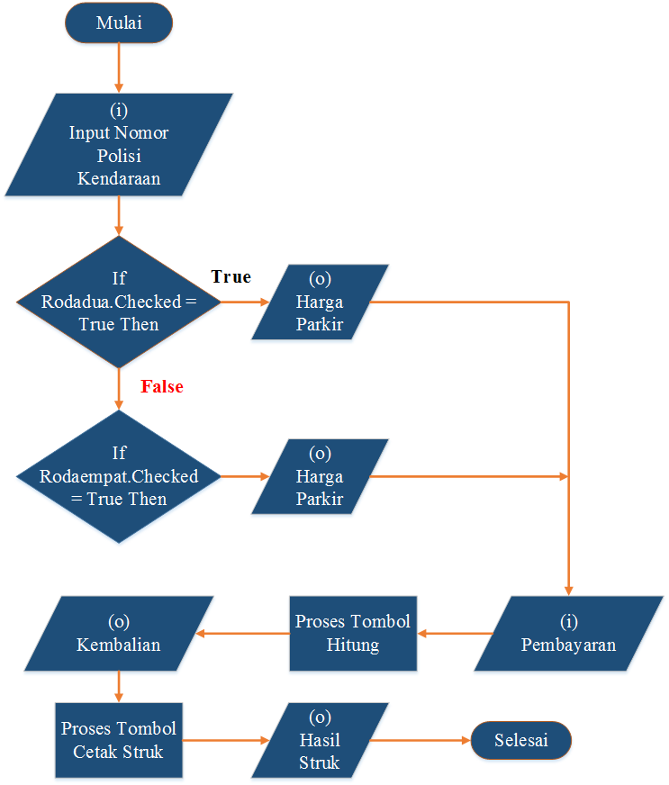

* 1. ***Activity Diagram***
     1. ***Login* *Admin***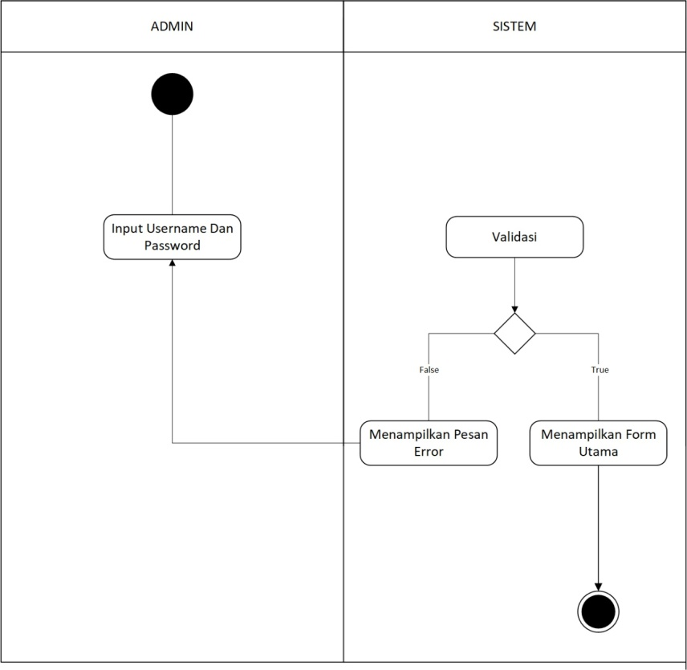
     2. **Input Data Kendaraan**

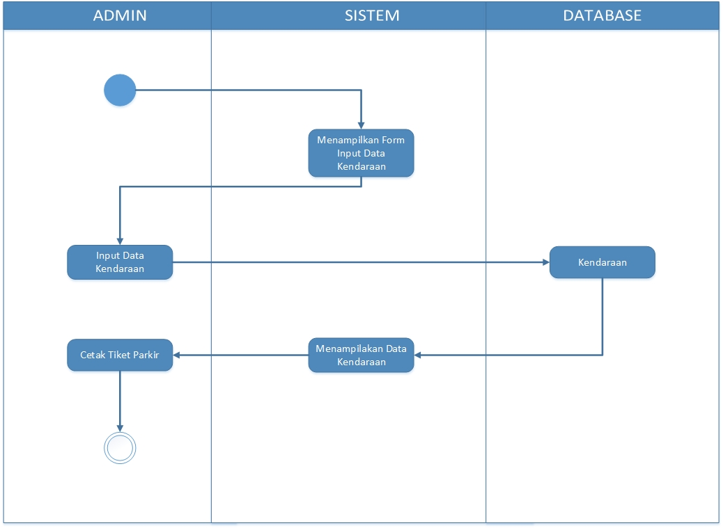

* 1. ***Data Flow Diagram* (DFD)**
     1. **DFD Level 0 (Diagram Konteks)**

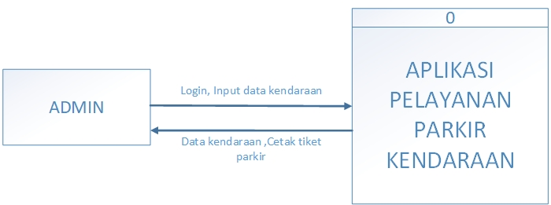

* + 1. **DFD Level 1**

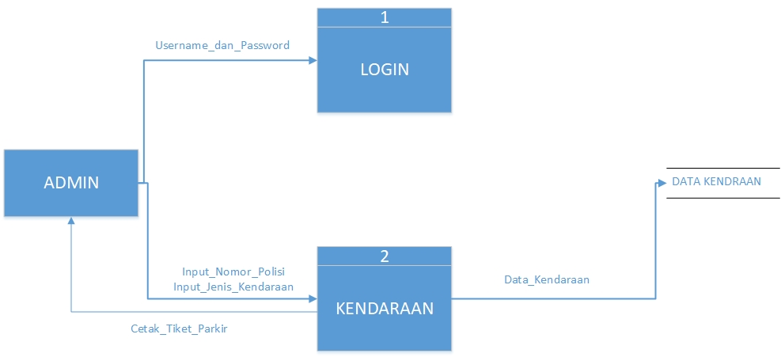

* 1. **Use Case Diagram**

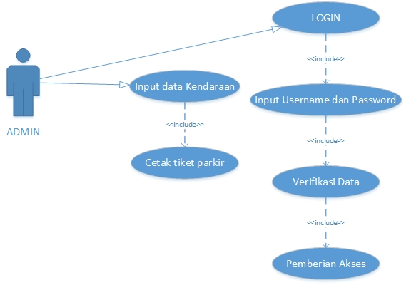

* 1. ***Sequence Diagram***

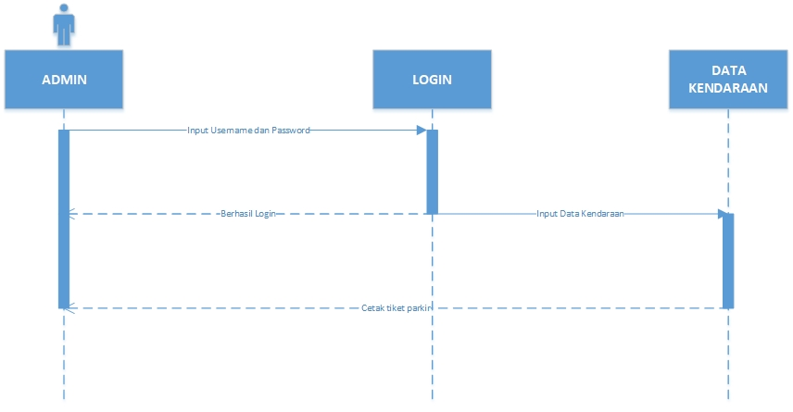

**BAB V**

**PERANCANGAN DESAIN**

* 1. **Perancangan Desain Pada Aplikasi Delphi**
     1. **Halaman *Login***

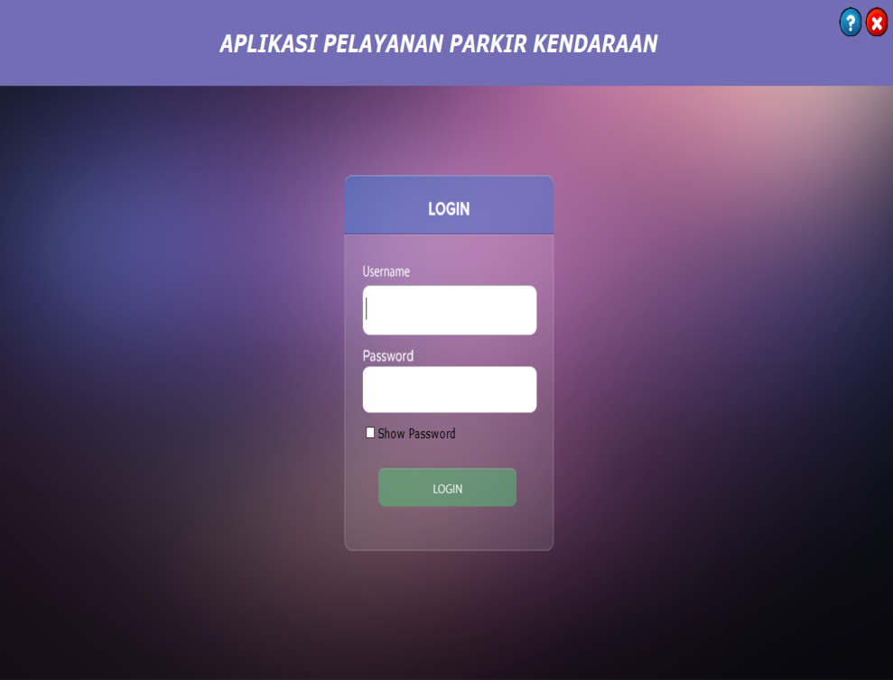

* + 1. **Halaman Utama**

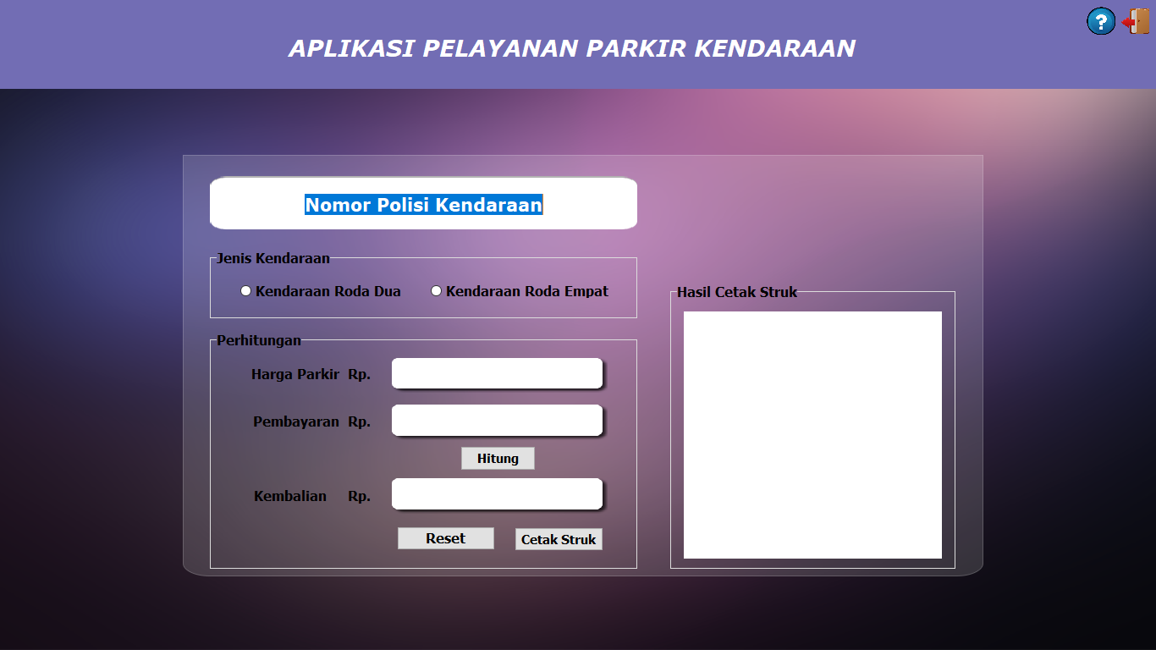

**BAB VI**

**PENGUJIAN PERANGKAT LUNAK**

1. Form Login Karyawan (Form 1)
2. Karyawan Harus Memasukkan Username Terlebih Dahulu.

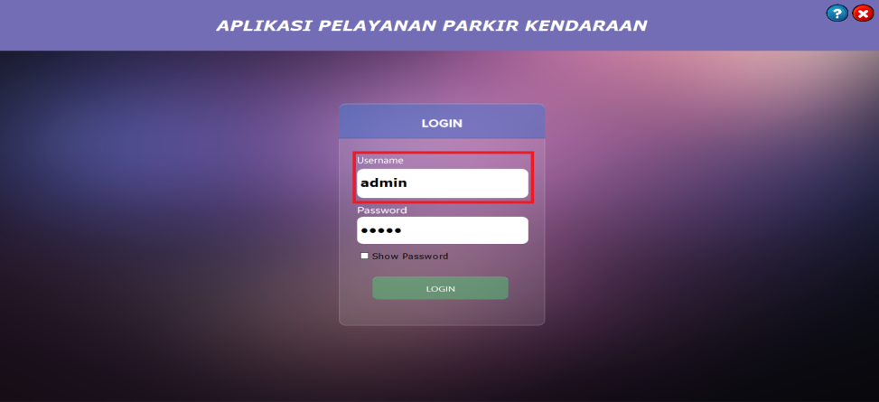

1. Masukkan Password.

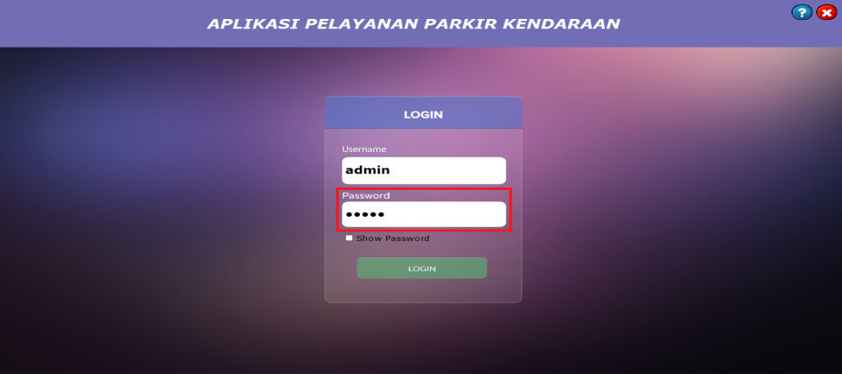

1. Untuk menampilkan Password, Pengguna Dapat meng-klik “CheckBox Tampilkan Password”.

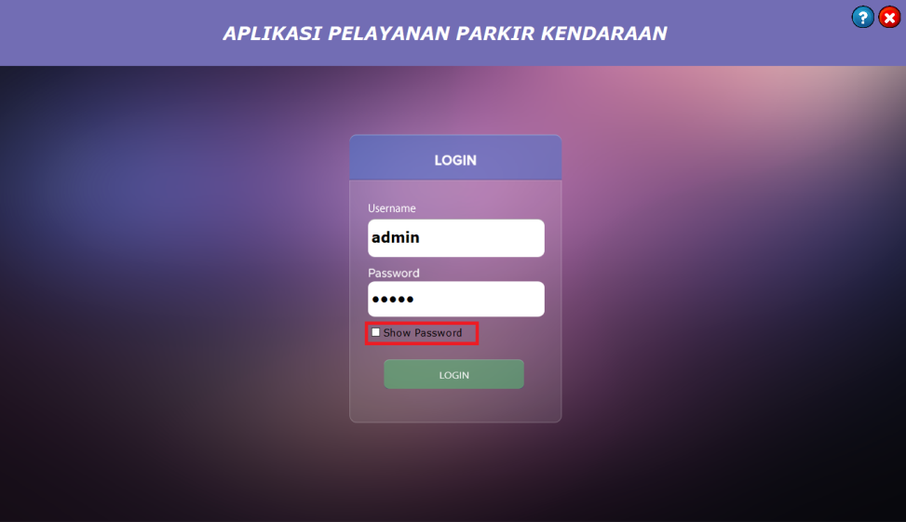

1. Klik Tombol “Login” Untuk Melanjutkan.

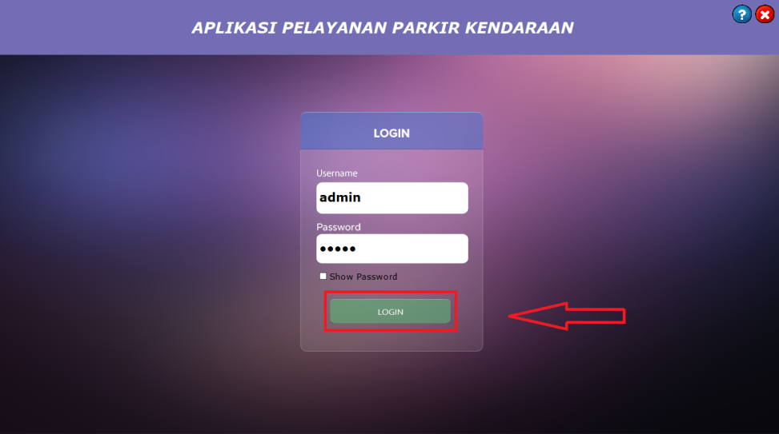

1. Form Halaman Utama (Form 2)
2. Masukkan “NOMOR POLISI KENDARAAN.

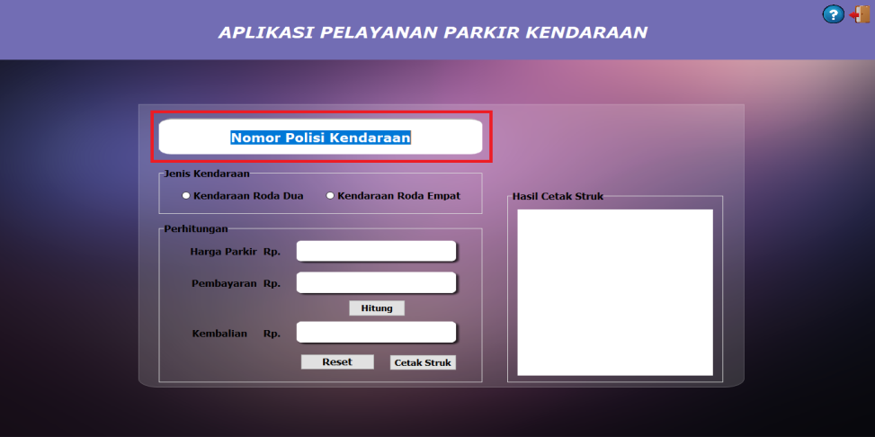

1. Pilih salah satu jenis kendaraan, maka harga parkir akan muncul.

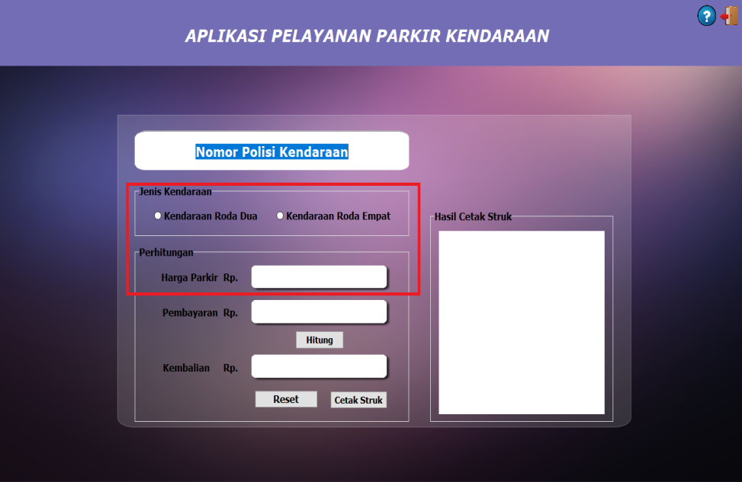

1. Masukkan nominal dibayarkan kemudian tekan tombol “HITUNG” maka akan dipotong sesuai harga yang ditentukan maka akan tampil hasil hitungan di “KOLOM KEMBALIAN”.

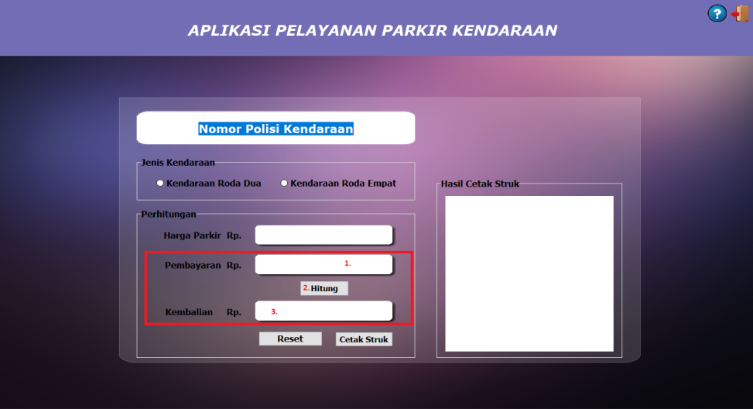

1. Tekan Tombol “CETAK STRUK” untuk menampilkan struk.

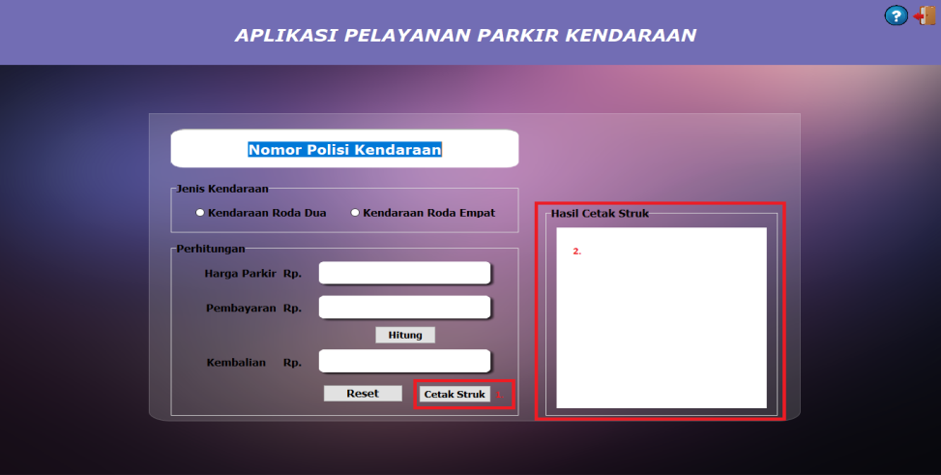

1. Tombol “RESET” berfungsi untuk mereset proses yang telah dilakukan.

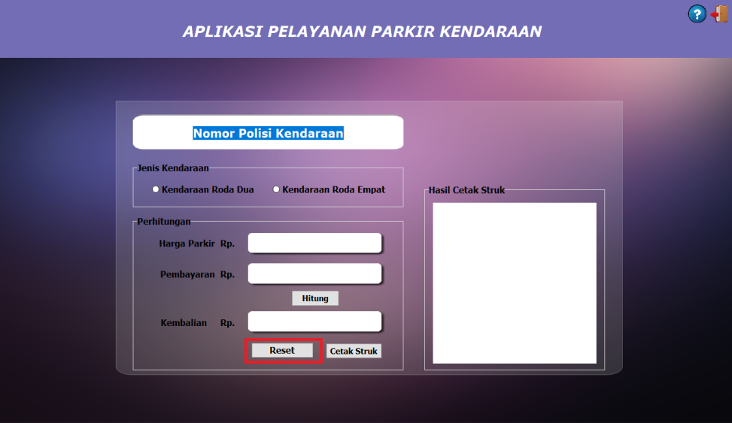

1. Tampilan Form Help.
2. Tampilan Help pada halaman Login.

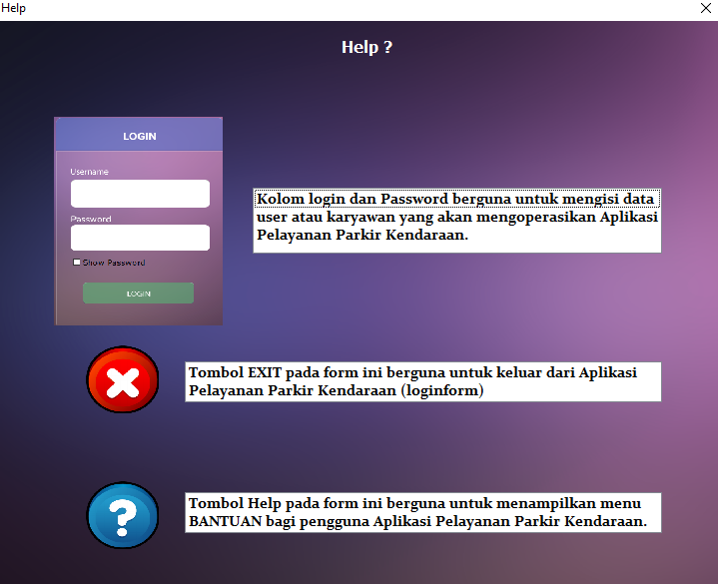

Penjelasan : Pada Help pertama ini membantu pengguna dalam pengisian menu login agar melakukan pengisian dengan benar.

1. Tampilan Help pada halaman Menu Utama.

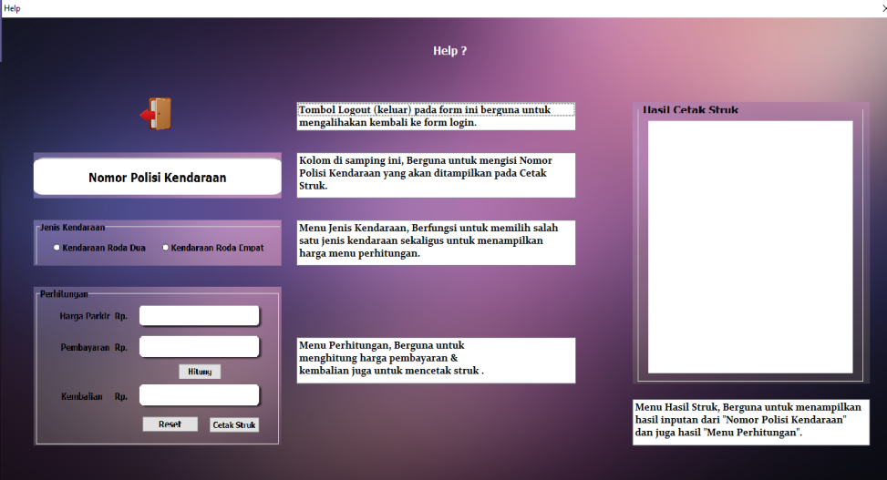

Penjelasan : Pada Help kedua ini membantu pengguna dalam menggunakan fitur-fitur yang ada didalam from menu utama.

**BAB VII**

**PENUTUP**

* 1. **Analisis**

Dari percobaan yang telah dilakukan dapat di analisis bahwa Aplikasi Pelayanan Parkir Kendaraan yang telah dibangun dengan menggunakan Delphi 2010 dan terintegrasi dengan *database* mysql. Aplikasi ini bertujuan untuk mempermudah petugas pelayanan parkir dalam menjalankan tugasnya. Aplikasi ini dapat diakses oleh admin atau petugas pelayanan parkir. Dengan hak admin yaitu menginputkan data kendaraan dan mendapat informasi harga pakir serta mendapat *print out* tiket parkir kendaraan yang telah diinputkan. Pada pengoprasiannya Admin akan melakukan *login* menggunakan username dan *password* sebelum dapat mengakses *form* penginputan data kendraan.

* 1. **Kesimpulan**

Dari Aplikasi Pelayanan Parkir Kendaraan dapat disimpulkan bahwa dalam pembuatan aplikasi tersebut berguna untuk mempermudah pelayanan dan pekerja yang bertugas saat melakukan pelayanan parkir kendaraan dan proses transaksi disuatu tempat atau wilayah juga tidak lagi menggunakan pendataan, transaksi secara manual.

* 1. **Saran**

Aplikasi ini masih memiliki kekurangan dan kelemahan, karena pembuat masih pemula dalam topik pemrogramman aplikasi. Sehingga pembaca dimohon memberikan kritik dan saran yang bersifat membangun baik kepada penulis dalam pernulisan laporan maupun pembuatan, dan fitur program, sehingga penulis dapat mengembangkan diri kedepannya menjadi lebih baik lagi.

**Link Video :**

**https://youtu.be/pBXN4ddAws0**